



**信息学院软件工程系**

**《JAVA程序设计》实验报告**

实验4

**完成时间：2024.03.20**

**一、实验目的及要求**

* 开始熟悉图形界面
* 熟悉枚举
* 熟悉继承

**二、实验题目及实现过程**

题目1：

1. 实验环境：jdk se 17；IntelliJ IDEA;UTF-8
2. 实现过程:

题目一：

1.首先，程序创建了学生和课程的类，并定义了本科生、研究生、必修课程和选修课程的子类。

2.然后，程序创建了4个学生信息和4门课程信息，并存储在相应的 ArrayList 中。

3.自动选课部分：

* + 对于每个学生，程序遍历课程列表，如果课程是必修课程，则输出学生选修了该课程。

4.秘书手动选课部分：

* + 对于每个学生，程序遍历课程列表，如果课程是选修课程且未达到选修课程数量上限，则输出学生选修了该课程。

5.打印选课信息：

* + 对于每个学生，程序打印出学生的基本信息和所选修的选修课程信息。

窗体顶端

题目二：

首先定义了一个名为 **Rational** 的类，用于表示有理数。这个类包含了以下属性和方法：

* 属性：
  + **numerator**：分子
  + **denominator**：分母
* 方法：
  + 构造方法：用于初始化有理数对象，根据给定的分子和分母计算出最简形式的有理数。
  + **add()**：加法，将当前有理数对象与另一个有理数对象相加。
  + **subtract()**：减法，将当前有理数对象与另一个有理数对象相减。
  + **multiply()**：乘法，将当前有理数对象与另一个有理数对象相乘。
  + **divide()**：除法，将当前有理数对象除以另一个有理数对象。
  + **intValue()**、**longValue()**、**floatValue()**、**doubleValue()**：转换为整型、长整型、浮点型、双精度浮点型数值。
  + **compareTo()**：比较两个有理数的大小。
  + **toString()**：将有理数对象转换为字符串表示形式。

接下来，编写了一个名为 **TestRational** 的测试类。在这个类中，首先创建了两个有理数对象 **rational1** 和 **rational2**。然后，使用这两个对象进行加减乘除操作，并将操作结果输出到控制台上。

题目三：

1. 首先定义了一个图形类 **Graph**，包含一个计算面积的方法 **calculateArea()**。
2. 然后定义了三角形类 **Triangle** 和矩形类 **Rectangle**，它们都继承自图形类，并重写了 **calculateArea()** 方法以计算各自的面积。
3. 主函数中首先读取输入，输入的第一行是整数 n，表示图形的个数。接下来的 n 行每行是一个图形的边长。
4. 创建图形对象并计算面积：
   * 对于每个输入，如果边长个数为 3，则创建三角形对象；如果边长个数为 2，则创建矩形对象。
5. 输出每个图形的面积

题目五：

1. 首先，定义了一个TrafficLight枚举类，其中包含了三种交通信号灯的颜色：红色、黄色和绿色。每种颜色都有对应的RGB值。
2. 在TrafficLight枚举类中，使用了带有三个参数的构造函数来初始化每种颜色的RGB值。
3. 枚举类中提供了三个方法：getRed()、getGreen()和getBlue()，用于获取每种颜色的RGB值。
4. 在Test类的main方法中，通过遍历TrafficLight枚举类的所有值，逐一输出每种灯颜色的RGB值。
5. 输出的格式为每种颜色的名称，后跟其对应的RGB值，用括号括起并用逗号分隔。

过程截图

题目一：全屏截图：

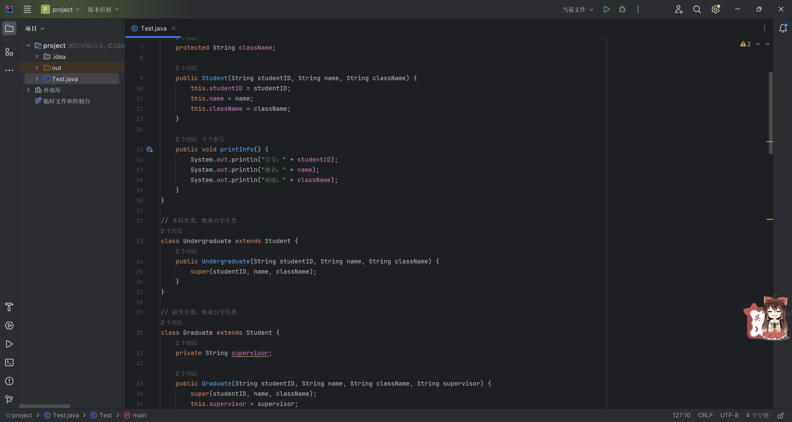

输出结果：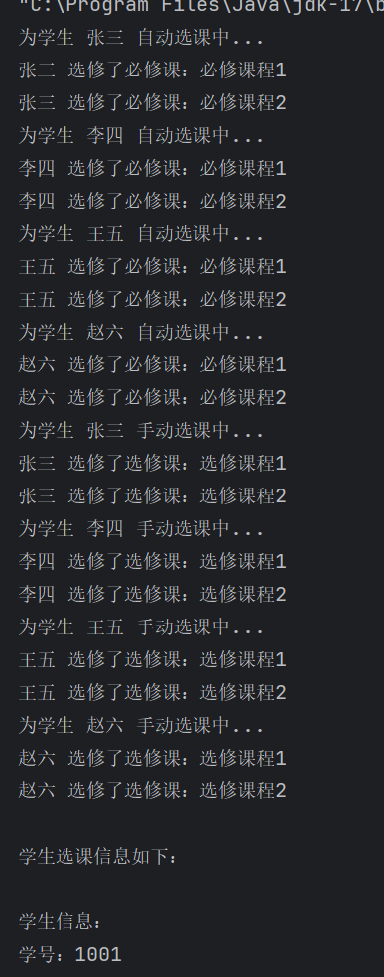

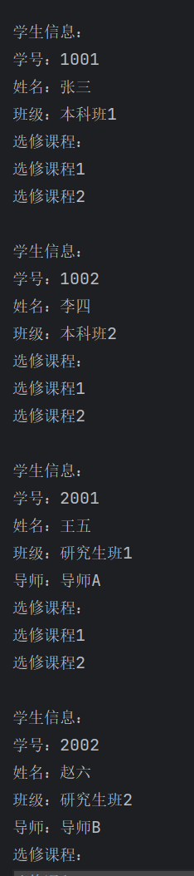

解法二：

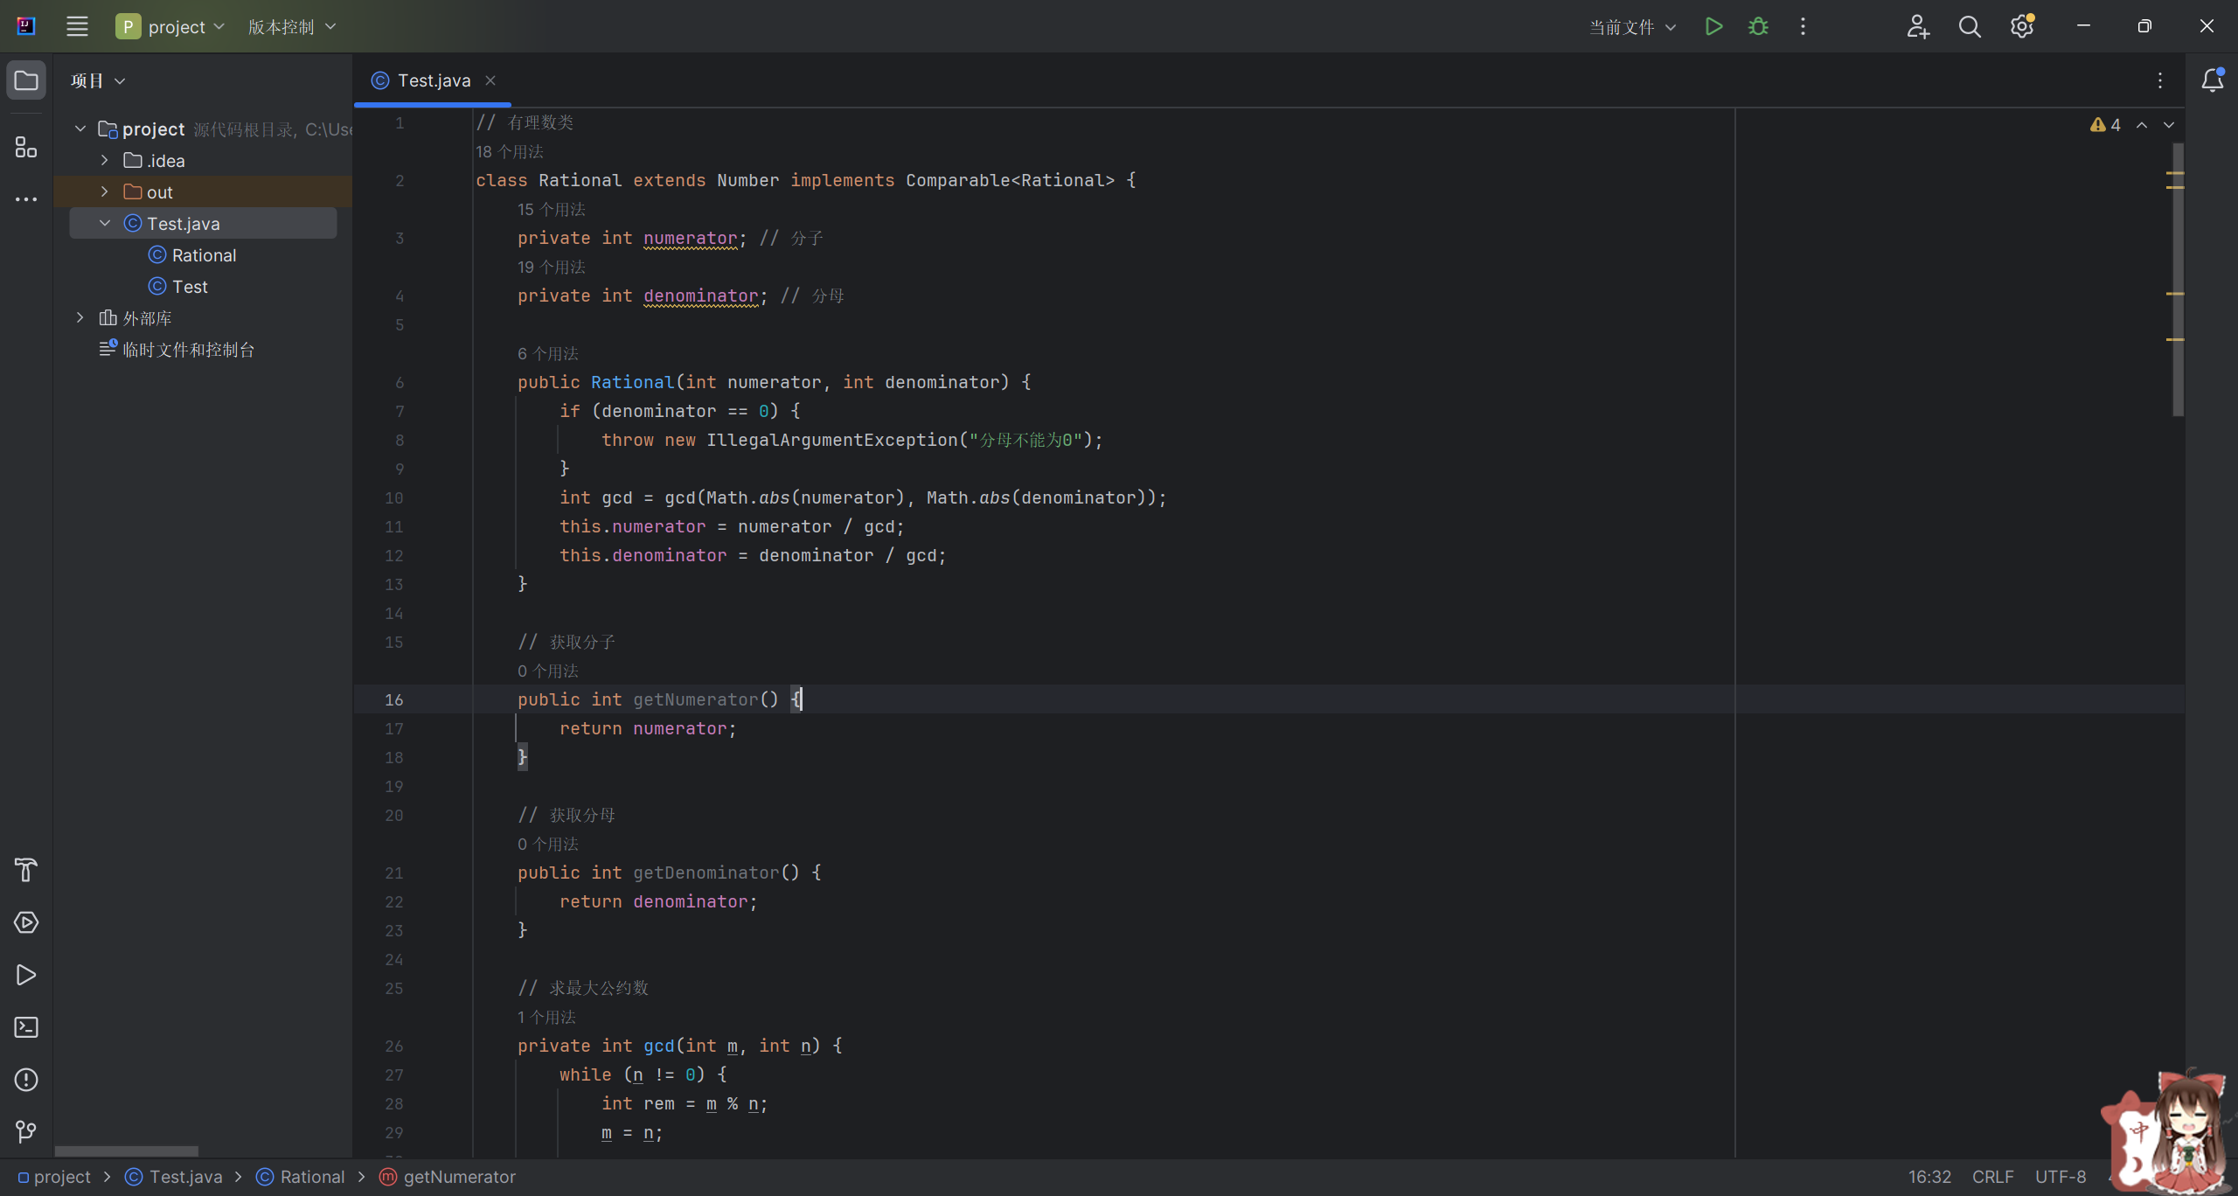

结果截图：

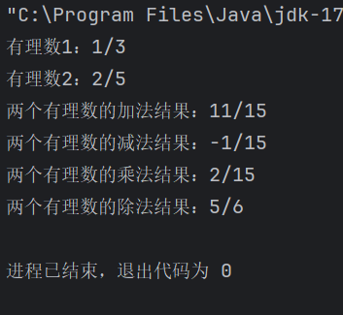

题目三：

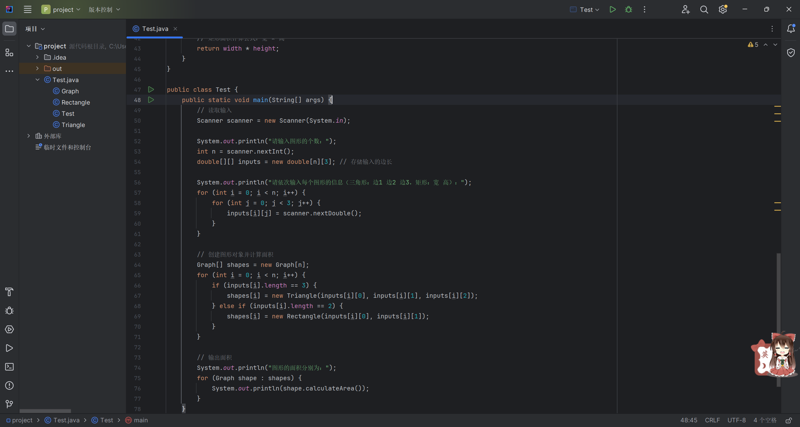

输出结果：  
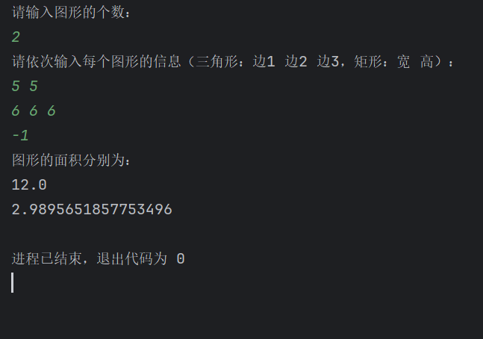

题目五：

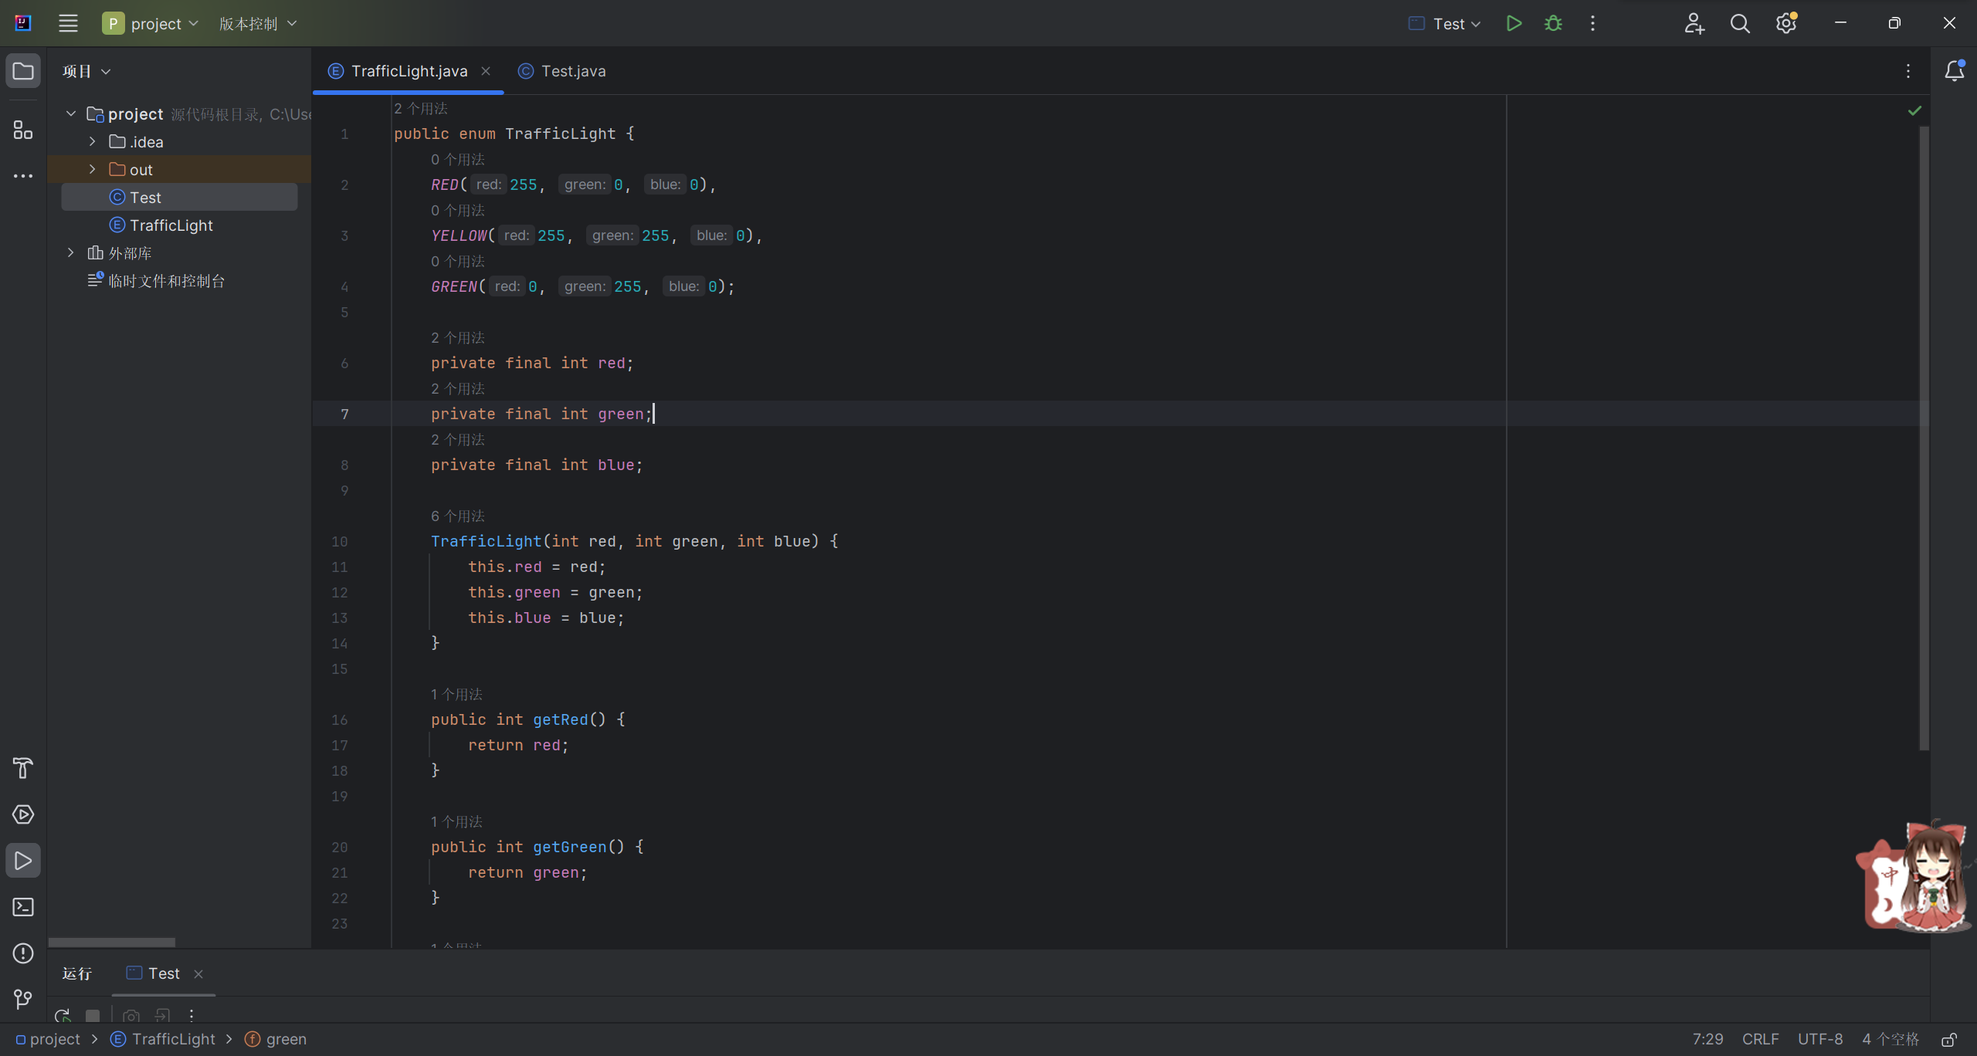  
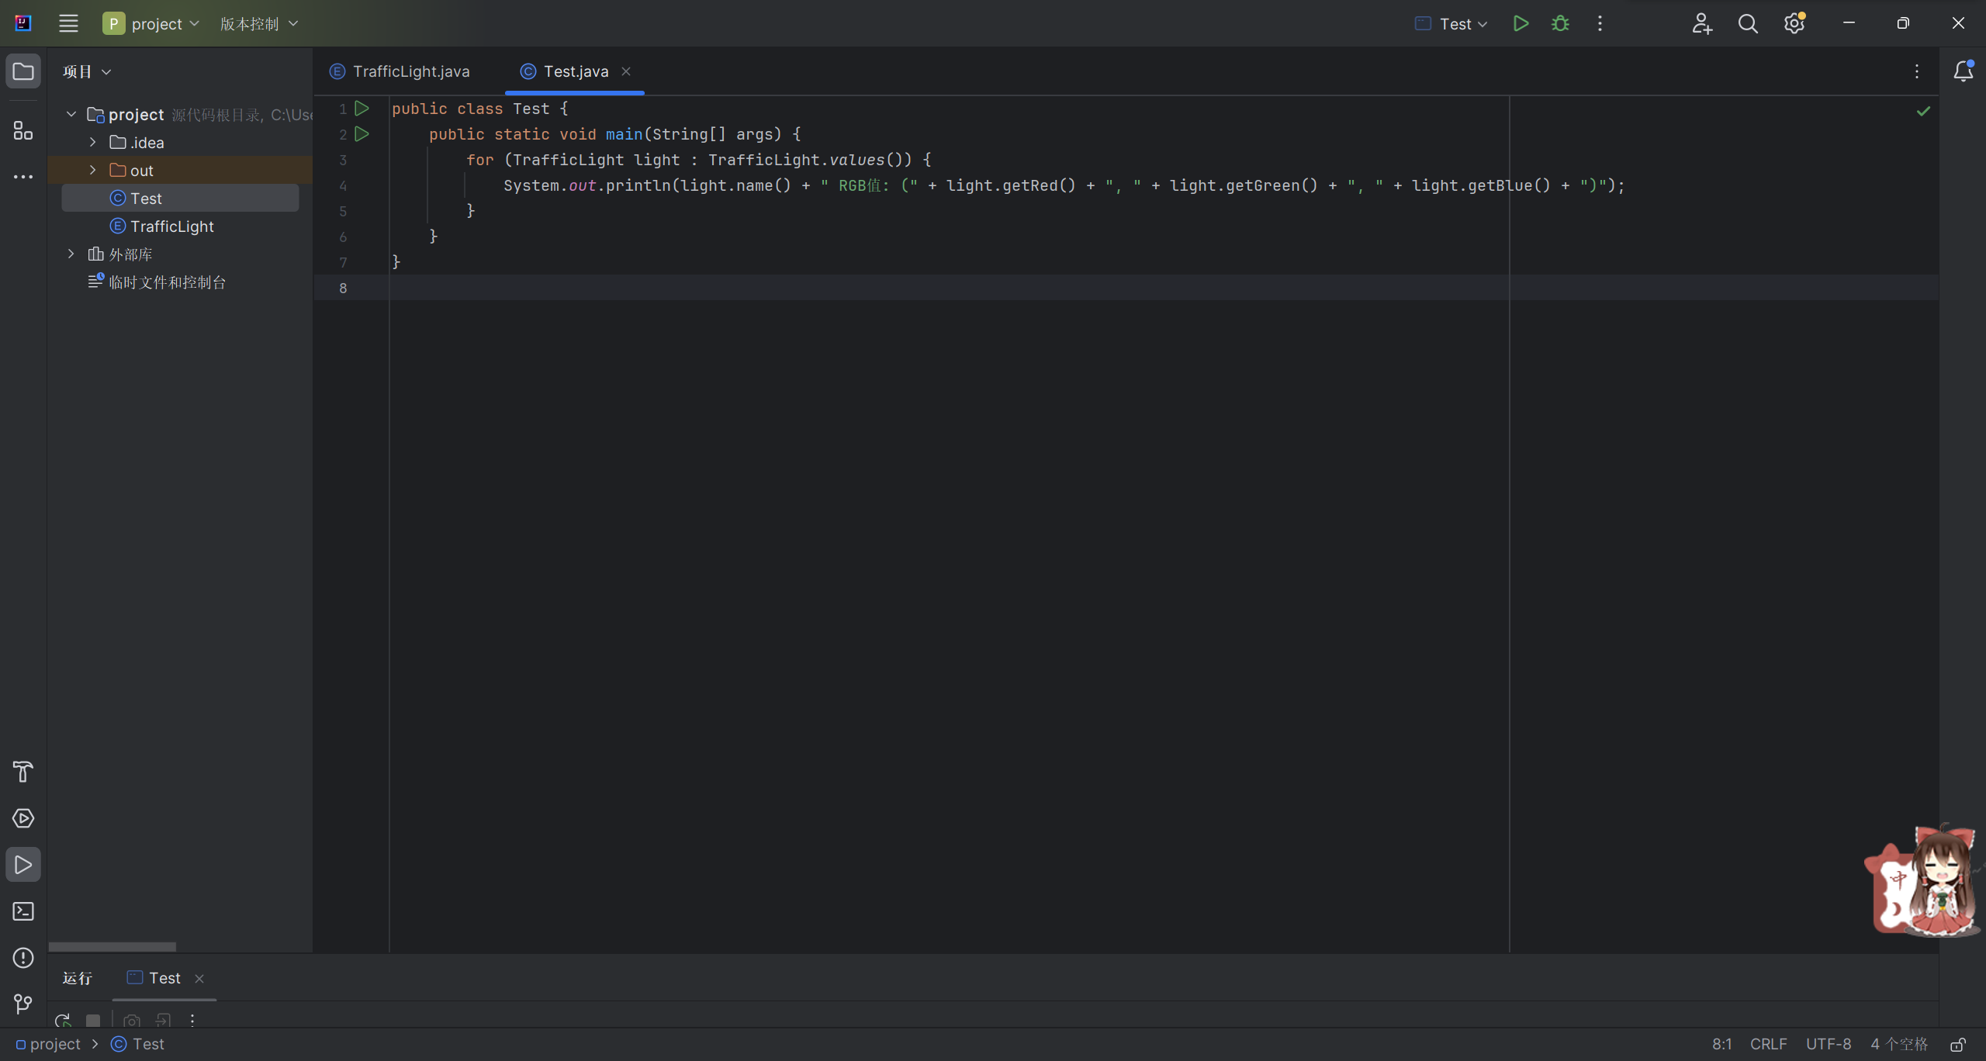

结果截图：

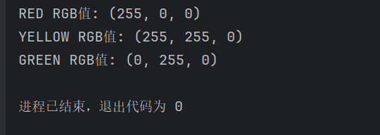

**三、实验总结与心得记录**

在书写java代码时，发现java对异常处理的要求很严格。当函数可能存在异常时，代码段中必须有捕捉这一异常的相关代码。